KATECHEZA 34
25 marca
Temat: Święta Rodzina wzorem relacji w naszych rodzinach (temat do zapisania w zeszycie).

Bardzo proszę o przeczytanie tekstów znajdujących się w podręczniku na stronach 92-95.
Zastanów się:
- Jakie relacje powinny łączyć członków rodziny?
- Kiedy rodzina jest szczęśliwa?
Odczytaj teksty biblijne załączone do katechezy 34 w podręczniku.
Następnie uporządkuj chronologicznie wydarzenia związane z życiem Świętej Rodziny.
W puste pola (w miejsca wykropkowane) wpisz numery kolejnych wydarzeń.

…..Ucieczka Świętej Rodziny z Egiptu.
…..Ofiarowanie Pana Jezusa w świątyni.
…..Życie w Nazarecie.
…..Pokłon mędrców ze Wschodu.
…..Narodzenie Pana Jezusa.
…..Pasterze w stajence.
…..Odnalezienie Pana Jezusa w świątyni.
…...Powrót z Egiptu do Nazaretu.
…..Wędrówka Maryi i Józefa do Betlejem.
…..Nadanie imienia Dzieciątku.

Na podstawie przeczytanych tekstów wymień wartości, według których żyła Święta Rodzina.

- ………………………………………………….
- ………………………………………………….
- ………………………………………………….
- ………………………………………………….
- ………………………………………………….
- ………………………………………………….
- ………………………………………………….
- ………………………………………………….
- ………………………………………………….
- ………………………………………………….
Podkreśl trzy z nich (lub zaznacz innym kolorem)– te, które uważasz za najważniejsze
w życiu rodzinnym.

KATECHEZA 35
27 marca

Temat: Poznajemy w czym wyraża się posłuszeństwo Bogu (temat do zapisania w zeszycie).

Ilustracje oraz cytaty biblijne mówią o posłuszeństwie Syna Bożego. Przyporządkuj teksty do ilustracji, wpisując pod obrazkami odpowiednie litery.

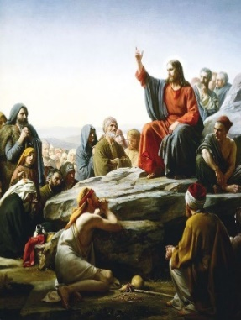 |  | 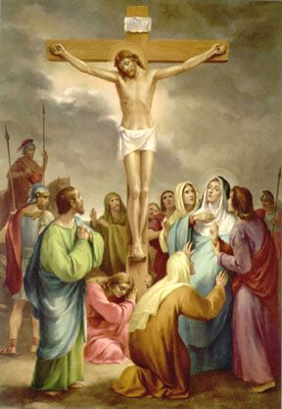 | 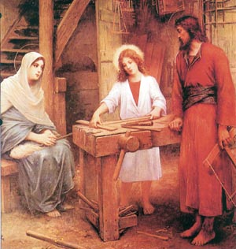 | 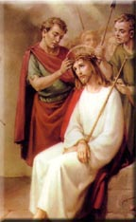
……… | ………… | ………. | …..... | ………..

- „ (…) uniżył samego siebie, stając się posłusznym aż do śmierci – i to śmierci krzyżowej”. Flp 2, 8
- „Potem poszedł z nimi [Rodzicami] i wrócił do Nazaretu; i był im poddany”. Łk 2 51
- „I chociaż był Synem, nauczył się posłuszeństwa przez to, co wycierpiał”. Hbr 5 8
- „ (…) z nieba zstąpiłem nie po to, aby pełnić swoją wolę, ale wolę Tego, który mnie posłał”. J 6, 38
- „ (…) oznajmiłem wam wszystko, co usłyszałem od Ojca mego”. J 15, 15

W tekście „Modlitwy Pańskiej” podkreśl słowa (lub oznacz kolorem albo pogrubionym drukiem), które mówią o posłuszeństwie Bogu.
Ojcze nasz, któryś jest w niebie,
święć się imię Twoje,
przyjdź królestwo Twoje,
bądź wola Twoja jako w niebie, tak i na ziemi.
Chleba naszego powszedniego daj nam dzisiaj;
i odpuść nam nasze winy,
jako i my odpuszczamy naszym winowajcom;
i nie wódź nas na pokuszenie, ale nas zbaw ode złego.
Amen.

KATECHEZA 36
1 kwietnia

Temat: Misja królewska Ludu Bożego (temat do zapisania w zeszycie).

Przeczytaj uważnie tekst „Królowanie Chrystusa” (podręcznik, s. 99), następnie uzupełnij poniższe zdania.

………………………..dał początek królestwu Bożemu na ziemi. Warunkiem udziału w tym królestwie jest……………………………………………………… . Króluje w nim sam …………………………….. . Podstawowym prawem Królestwa Bożego jest……………………………… . Wzywa ono ludzi do…………………………………… .

KATECHEZA 37
3 kwietnia

Temat: Jezus Chrystus Najwyższym Kapłanem (temat do zapisania w zeszycie).

Proszę przeczytać teksty z podręcznika, s. 106-109.

KATECHEZA 38
8 kwietnia

Temat: Poznajemy nauczycielską działalność Jezusa (temat do zapisania w zeszycie).

Na podstawie tekstów i fotografii zamieszczonych w podręczniku (s. 106-109) uzupełnij poniższą tabelę:
Głoszenie Ewangelii
Kto? | Pan Jezus | My
Gdzie?
Komu?
Kiedy?
Jak?
Dlaczego?

Jeżeli jest taka możliwość to proszę, aby uzupełnioną kartę pracy przesyłać na adres religia.sp11@tlen.pl

